Date : …………………………………………..

Signature, mot des parents :

Prénom : ………………………………………

Signature, mot des parents :

Signature, mot des parents :

Contraires et synonymes

|  |  |
| --- | --- |
| *Trouver le synonyme et le contraire d’un mot.* |  |

**1) Trouve un synonyme et un contraire pour chacun de ces mots.**

Ancien :

Beau :

Froid :

Simple :

Un ami :

Signature, mot des parents :

Le chagrin :

Rire :

Défendre :

|  |  |
| --- | --- |
| *Remplacer un mot par un synonyme plus précis.* |  |

**2) Remplace le verbe faire de ces phrases par ses synonymes plus précis (fabrique, effectue, pratique, parcourt, prépare, mesure).**

Aujourd’hui, il fait une pizza.

Il ne fait pas de sport.

Cette montagne fait au moins 3 000 mètres.

Le menuisier fait un meuble en chêne.

Il fait dix kilomètres en courant chaque matin.

Il oublie souvent la retenue quand il fait une addition.

Evaluation

|  |
| --- |
| - Tu as compris cette notion, continue. ⬜  - Quelques erreurs, certains points sont à renforcer. ⬜  - Cette notion n’est pas encore comprise, il faudra la retravailler. ⬜  - Tu as présenté ton travail avec soin. ⬜ |

Prénom : …………………………

Signature, mot des parents :

Date : ……………………………

La polysémie CM1

|  |  |
| --- | --- |
| *Préciser, dans son contexte, le sens d’un mot ; le distinguer d’autres sens possibles.* |  |

**1) Indique pour chaque mot souligné le numéro de la définition qui lui correspond.**

**Jouer** *verbe*

1. s’amuser 4. Faire du théâtre ou du cinéma.

2. pratiquer d’un instrument 5. Simuler, tromper

3. pratiquer un sport

Elle s’est encore joué de moi. : ………

Karine joue avec son chat : ……….

Clémentine joue la méchante reine pour le spectacle de fin d’année : ………

Est-ce que tu joues au tennis ? : ………….

Youssef joue du piano. : ………..

**2) Ecris une phrase où le mot en gras aura un sens différent que dans la première phrase.**

- J’ai lancé ma **ligne** et j’ai attrapé une grosse carpe.

- Je cherche mon chemin sur la **carte** de la ville.

- Il a passé une **radio**, il a une entorse du poignet.

- Nous avons mangé une cuisse de **canette**.

Evaluation

|  |
| --- |
| - Tu as compris cette notion, continue. ⬜  - Quelques erreurs, certains points sont à renforcer. ⬜  - Cette notion n’est pas encore comprise, il faudra la retravailler. ⬜  - Tu as présenté ton travail avec soin. ⬜ |

Prénom : …………………………

Signature, mot des parents :

Date : ……………………………

La polysémie CM2

|  |  |
| --- | --- |
| *Préciser, dans son contexte, le sens d’un mot ; le distinguer d’autres sens possibles.* |  |

**1) Indique pour chaque mot souligné le numéro de la définition qui lui correspond.**

**Compter** *verbe*

1. Faire confiance 4. Enumérer les chiffres dans l’ordre

2. Ajouter 5. Faire le total

3. Posséder

Mathieu compte jusqu’à cent : ………

La caissière compte sa monnaie : ……….

Je sais que je peux compter sur toi : ………

Cette ville compte un million d’habitants : ………….

Nous comptons les bonbons à la fraise et ceux au chocolat : ………..

**2) Ecris une phrase où le mot en gras aura un sens différent que dans la première phrase.**

- J’ai lancé ma **ligne** et j’ai attrapé une grosse carpe.

- Tu as mis ton nouveau **maillot** de foot.

- Monsieur Martin a réservé une grande **suite** dans cet hôtel de luxe.

- Xavier a un **léger** accent.

|  |  |
| --- | --- |
| *Identifier l’utilisation d’un mot ou d’une expression au sens figuré.* |  |

**Indique si le mot en gras est employé dans le sens propre ou le sens figuré.**

J’ai eu une peur **bleue**.

J’ai une **grosse** voiture.

Je prends mon crayon **bleu**.

Mon père a une **grosse** voix.

Il fait un froid de **canard**.

Les **canards** ont très froid.

Evaluation

|  |
| --- |
| - Tu as compris cette notion, continue. ⬜  - Quelques erreurs, certains points sont à renforcer. ⬜  - Cette notion n’est pas encore comprise, il faudra la retravailler. ⬜  - Tu as présenté ton travail avec soin. ⬜ |

Prénom : …………………………

Signature, mot des parents :

Date : ……………………………

Les termes génériques CM1

|  |  |
| --- | --- |
| *Trouver le terme générique.* |  |

**Trouve le terme générique correspondant à la liste de mots suivants.**

poireau, navet, carotte, salsifis :

guitare, piano, flûte :

marguerite, rose, tulipe :

marteau, tournevis, perceuse :

|  |  |
| --- | --- |
| *Préciser un terme générique par des termes particuliers.* |  |

**3) Ecris trois mots de sens particulier pour préciser les termes génériques.**

*Exemple :****des******oiseaux****. ⮚ des merles, des moineaux et des mésanges.*

**Des animaux d’Afrique.** ⮚

**Se déplacer**. ⮚

**Des** **meubles**. ⮚

Evaluation

|  |
| --- |
| - Tu as compris cette notion, continue. ⬜  - Quelques erreurs, certains points sont à renforcer. ⬜  - Cette notion n’est pas encore comprise, il faudra la retravailler. ⬜  - Tu as présenté ton travail avec soin. ⬜ |

Prénom : …………………………

Signature, mot des parents :

Date : ……………………………

Les termes génériques CM2

|  |  |
| --- | --- |
| *Classer des mots selon leur sens et trouver le terme générique.* |  |

**1) Trouve le terme générique correspondant à la liste de mots suivants.**

Europe, Asie, Afrique :

aigle, pigeon, mésange :

pomme, banane, mangue :

joie, colère, tristesse :

**2) Classe ces mots en 4 catégories et donne à chaque catégorie un terme générique.**

maracas, charlotte, église, trompette, barque, caravelle, synagogue, guitare, tarte, mosquée, macaron, paquebot

|  |  |  |  |
| --- | --- | --- | --- |
|  |  |  |  |
|  |  |  |  |

|  |  |
| --- | --- |
| *Préciser un terme générique par des termes particuliers.* |  |

**Ecris quatre mots de sens particulier pour préciser les termes génériques.**

*Exemple :****des******oiseaux****. ⮚ des merles, des moineaux et des mésanges.*

**Des** **fleurs.** ⮚

**Se déplacer.** ⮚

**Des** **outils**. ⮚

Evaluation

|  |
| --- |
| - Tu as compris cette notion, continue. ⬜  - Quelques erreurs, certains points sont à renforcer. ⬜  - Cette notion n’est pas encore comprise, il faudra la retravailler. ⬜  - Tu as présenté ton travail avec soin. ⬜ |

Prénom : …………………………

Signature, mot des parents :

Date : ……………………………

Les niveaux de langue

|  |  |
| --- | --- |
| *Identifier les niveaux de langue.* |  |

**Indique le niveau de langue des expressions suivantes.**

un enfant un gosse

joli. C’est chouette.

splendide un désagrément

un problème réprimander

|  |  |
| --- | --- |
| *Exprimer un même mot ou phrase dans divers registres de langue.* |  |

**Complète le tableau suivant.**

|  |  |  |
| --- | --- | --- |
| Langage familier | Langage courant | Langage soutenu |
| un bouquin |  | un volume |
|  | le travail | la profession |
| la baraque | la maison |  |
|  | comprendre | saisir |
| une bagnole |  | une automobile |

**Réécris cette phrase en langage courant, puis en langage soutenu.**

Grouille-toi !

**Réécris cette phrase en langage courant, puis en langage familier.**

Cesse de m’importuner.

Evaluation

|  |
| --- |
| - Tu as compris cette notion, continue. ⬜  - Quelques erreurs, certains points sont à renforcer. ⬜  - Cette notion n’est pas encore comprise, il faudra la retravailler. ⬜  - Tu as présenté ton travail avec soin. ⬜ |

Prénom : …………………………

Signature, mot des parents :

Date : ……………………………

Les familles de mots

|  |  |
| --- | --- |
| *Regrouper des mots par famille.* |  |

**Ex 1) Colorie d’une même couleur les mots de la même famille. Attention aux intrus !**

terre – terrible – payer – paysage – cuisine - terrain –

paiement – impayé – cuisiner - territoire – paye – cuisinier –

cuisse - paysagiste – terrestre – pays – paysan –

|  |  |
| --- | --- |
| *Trouver un ou des mots d’une famille donnée.* |  |

**Ex 2) Complète chaque famille de mots avec un mot dérivé.**

Ecrire, décrire, écriteau 🡪

Long, longueur, longuement 🡪

Saut, sautoir, sauterelle 🡪

**Ex 3) Trouve le nom de métier correspondant au premier nom, puis trouve deux autres métiers ayant le même suffixe.**

*Ex : musique : musicien, informaticien, physicien*

Danse :

Fleur :

Epice :

|  |  |
| --- | --- |
| *Regrouper des mots selon le sens de leur préfixe ou de leur suffixe.* |  |

**Ex 4) Classe les mots suivants dans le tableau en écrivant leur numéro en fonction du sens que leur donne le préfixe.**

1 – antimite, 2 – polygone, 3 – hypernerveux, 4 – antiparasite, 5 – polygame, 6 – polyglotte,

7 – antipathie, 8 – hypersensible, 9 – polynôme, 10 – antipode, 11- polyculture, 12 – antigrippe

|  |  |  |
| --- | --- | --- |
| Préfixe qui signifie « contre » | Préfixe qui signifie « plusieurs » | Préfixe qui signifie « l’exagération » |
| 1, 4, …………………… | …………………………… | …………………………… |

Monochrome signifie d’une seule couleur, que signifie polychrome ?..................................................................................................

Evaluation

|  |
| --- |
| - Tu as compris cette notion, continue. ⬜  - Quelques erreurs, certains points sont à renforcer. ⬜  - Cette notion n’est pas encore comprise, il faudra la retravailler. ⬜  - Tu as présenté ton travail avec soin. ⬜ |

Prénom : …………………………

Date : ……………………………

Les champs lexicaux

|  |  |
| --- | --- |
| *Relever dans un texte les mots d’un même domaine.* |  |

**1 - Entoure les mots appartenant au champ lexical de l’équitation :**

chalutier – étrier – bombe – étable – écurie – cheval – selle – volant – mors – éperon – sabots – cravache – rennes – hippodrome – jockey – manège – basse-cour – vache

**2 - Entoure les mots ou expressions appartenant au champ lexical des végétaux**

J’appris bien vite à mieux connaître cette fleur. Il y avait toujours eu, sur la planète du petit prince, des fleurs très simples, ornées d’un seul range de pétales, et qui tenaient point de place, et qui ne dérangeaient personne. Elles apparaissaient dans l’herbe, et puis elles s’éteignaient le soir. Mais celle-là avait germé un jour, d’une graine apportée d’on en sait où, et le petit prince avait surveillé de très près cette brindille qui ne ressemblait pas aux autres brindilles. Ça pouvait être un nouveau genre de baobab. Mais l’arbuste cessa vite de croître, et commença de préparer une fleur.

**3 – Complète chaque série avec deux mots du même champ lexical et trouve le nom de ce champ lexical.**

● Piano – concerto – radio – instrument – partition -

Nom du champ lexical :

Signature, mot des parents :

● chapiteau – clown – acrobaties – piste -

Nom du champ lexical:

● maillot – terrain – équipe – rugby – tennis -

Nom du champ lexical :

**4- Lis le poème suivant.**

Oh ! la terrible nuit pour les petits oiseaux !

Un vent glacé frissonne et court par les allées ;

Eux, n'ayant plus l'asile ombragé des berceaux,

Ne peuvent pas dormir sur leurs pattes gelées.

Dans les grands arbres nus que couvre le verglas

Ils sont là, tout tremblants, sans rien qui les protège ;

De leur œil inquiet ils regardent la neige,

Attendant jusqu'au jour la nuit qui ne vient pas.

Guy de Maupassant

**A quelle saison se passe ce poème ?**

**Souligne dans le texte les mots qui t’ont permis de trouver la réponse.**

Evaluation

|  |
| --- |
| - Tu as compris cette notion, continue. ⬜  - Quelques erreurs, certains points sont à renforcer. ⬜  - Cette notion n’est pas encore comprise, il faudra la retravailler. ⬜  - Tu as présenté ton travail avec soin. ⬜ |

Date : …………………………………………..

Prénom : ………………………………………

Utiliser le dictionnaire CM1

|  |  |
| --- | --- |
| *Classer des mots dans l’ordre alphabétique.* |  |

**Réécris ces mots dans l’ordre alphabétique.**

porte – tapis – bonbon- côté – sortie – matin

banc – bulle – bis – bouche – butin – bûche

|  |  |
| --- | --- |
| *Utiliser les abréviations du dictionnaire.* |  |

**Indique la nature des mots suivants.**

instituer ………………………………….

mélèze…………………………………..

biscornu………………………………..

|  |  |
| --- | --- |
| *Trouver des mots dans le dictionnaire.* |  |

**Ecris les mots soulignés sous la forme où tu les trouves dans le dictionnaire.**

Tu viens avec moi.

Il va chez le marchand de journaux.

Signature, mot des parents :

|  |  |
| --- | --- |
| *Utiliser le dictionnaire pour trouver l’orthographe d’un mot.* |  |

**En t’aidant du dictionnaire, trouve l’orthographe des mots suivants.**

………………………………………….



……………………………….....



|  |  |
| --- | --- |
| *Utiliser le dictionnaire pour vérifier la signification d’un mot.* |  |

**5 – Cherche la définition des mots et barre l’intrus de la liste.**

clairon – fifre – cymbale – crocus – violon – hautbois

Evaluation du bilan

|  |
| --- |
| - Tu as compris cette notion, continue. ⬜  - Quelques erreurs, certains points sont à renforcer. ⬜  - Cette notion n’est pas encore comprise, il faudra la retravailler. ⬜  - Tu as présenté ton travail avec soin. ⬜ |

Date : …………………………………………..

Prénom : ………………………………………

Utiliser le dictionnaire CM2

|  |  |
| --- | --- |
| *Classer des mots dans l’ordre alphabétique.* |  |

**Réécris ces mots dans l’ordre alphabétique.**

cadeau – gagner – éléphant – montagne – herbivore - alouette

branche – bateau – brindille – blanc – bouteille - briquet

|  |  |
| --- | --- |
| *Utiliser les abréviations du dictionnaire.* |  |

**Vérifie la nature des mots ci-dessous et entoure l’adjectif correctement accordé.**

grand / grande **pétale**

grand / grande **gageure**

grand / grande **isthme**

|  |  |
| --- | --- |
| *Trouver des mots dans le dictionnaire.* |  |

**Ecris les mots soulignés sous la forme où tu les trouves dans le dictionnaire.**

Tu fermes ton cartable.

Il observe les animaux.

Signature, mot des parents :

|  |  |
| --- | --- |
| *Utiliser le dictionnaire pour trouver l’orthographe d’un mot.* |  |

**En t’aidant du dictionnaire, trouve l’orthographe des mots suivants.**

………………………………………….



……………………………….....

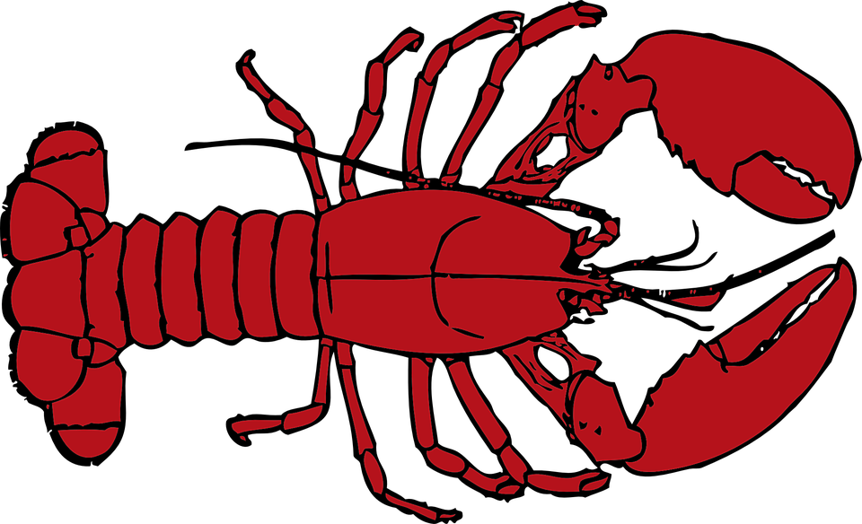

|  |  |
| --- | --- |
| *Utiliser le dictionnaire pour vérifier la signification d’un mot.* |  |

**5 – Cherche la définition des mots et barre l’intrus de la liste.**

chêne – mélèze – hêtre – fifre – platane – saule

Evaluation

|  |
| --- |
| - Tu as compris cette notion, continue. ⬜  - Quelques erreurs, certains points sont à renforcer. ⬜  - Cette notion n’est pas encore comprise, il faudra la retravailler. ⬜  - Tu as présenté ton travail avec soin. ⬜ |